

BAC PRO ………………………… **MELEC**

CLASSE DE ………………………**PREMIERE**

TEMPS ALLOUÉ………………. **3 HEURES**



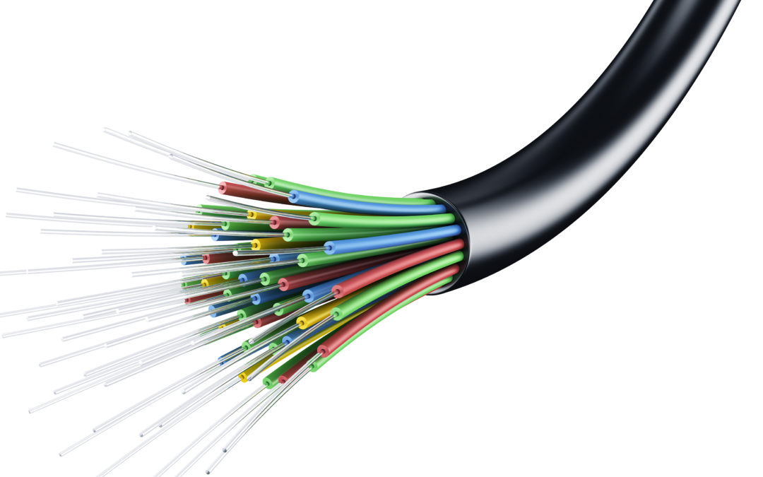

**RÉALISATION**

**LA FIBRE OPTIQUE**



**Nom : ………………… Classe : …………….**

|  |  |
| --- | --- |
| Procéder au raccordement de la fibre optique Nature de la situation de formation : Formative | ACTIVITE 2RÉALISATION Temps conseillé 3h |

|  |  |
| --- | --- |
| **Description du contexte/Mise en situation professionnelle** | **Secteur d'activité** |
| Vous êtes salarié du fournisseur d’accès internet « ORANGE, lequel est en charge du raccordement de la fibre optique sur les trois maisons de la résidence pavillonnaire LES MIMOSAS. | ☑ Bâtiment |

|  |  |
| --- | --- |
| **Problématique professionnelle** | **Ressources, matériels et/ou logiciels utilisés** |
| Dans un contexte d’accès à l’internet très haut débit, il est nécessaire de raccorder la résidence pavillonnaire LES MIMOSAS à la fibre optique.  Pour cela une liaison fibre optique sera déployée du NRO (Nœud de Réseau Optique) à la DTIo (Dispositif de Terminaison Intérieur Optique). | - Vidéo de présentation  - Servante à outils  - Maquette didactique  - Tablette numérique |

|  |
| --- |
| **Tâches professionnelles associées** |
| |  | | --- | | T 2-1 : Organiser le poste de travail. | | T 2-3 : Câbler, raccorder les matériels électriques. | |

|  |  |  |  |  |  |  |  |
| --- | --- | --- | --- | --- | --- | --- | --- |
| **Compétence(s) visée(s)** | Questions | **A** | **NE** | ▁ | ▃ | ▆ | ▉ |

|  |  |  |  |  |  |  |  |  |  |  |  |  |  |  |  |
| --- | --- | --- | --- | --- | --- | --- | --- | --- | --- | --- | --- | --- | --- | --- | --- |
| **C2: Organiser l'opération dans son contexte** | | | | | | | | | | | | | | | |
| Les activités sont organisées de manière chronologique.   * L’emplacement du BPEO est correct * Les règles de santé sécurité au travail sont respectées. | | Q1-1 Q1-2 | |  | | |  | |  | |  | |  | |  |
| Q2-1 à Q2-4 | |  | | |  | |  | |  | |  | |  |
| **C4 : Réaliser une installation de manière éco-responsable.** | | | | | | | | | | | | | | | |
| Les câblages et les raccordements sont réalisés conformément aux prescriptions et règles de l’art. |  | | | |  |  | |  | |  | |  | |  | |
| * Le dénudage est correct | Q3 | | | |  |  | |  | |  | |  | |  | |
| * Le clivage est correct | Q3 | | | |  |  | |  | |  | |  | |  | |
| * La soudure est correcte | Q3 | | | |  |  | |  | |  | |  | |  | |
| * Mise en place de l’épissure | Q3 | | | |  |  | |  | |  | |  | |  | |
| **C11 : Compléter les documents liés aux opérations** | | | | | | | | | | | | | | | |
| Les documents à compléter sont identifiés   * La fiche "ordre de travail" est correctement complétée | | |  |  | | |  | |  | |  | |  | |  |

**Observations complémentaires :**

***Problématique :***

***Conformément à la vidéo ci-dessous, on vous demande de réaliser le raccordement de la fibre optique de l’abonné au réseau optique dans la boite d’épissure.***

***Pour cela vous devrez réaliser la fusion de la fibre optique et le « lovage » des câbles dans une cassette installée dans le BPEO (Boite de Protection d’Épissure Optique).***

***Visualiser les vidéos ci-dessous :***



[***Préparation d’une BPEO***](https://www.youtube.com/watch?app=desktop&v=cap6sGXmLpQ)



[***Raccord par fusion de deux fibres optiques***](https://www.youtube.com/watch?app=desktop&v=Bvw4q0CH0Ug)

**1er Partie : accès à la fibre optique.**

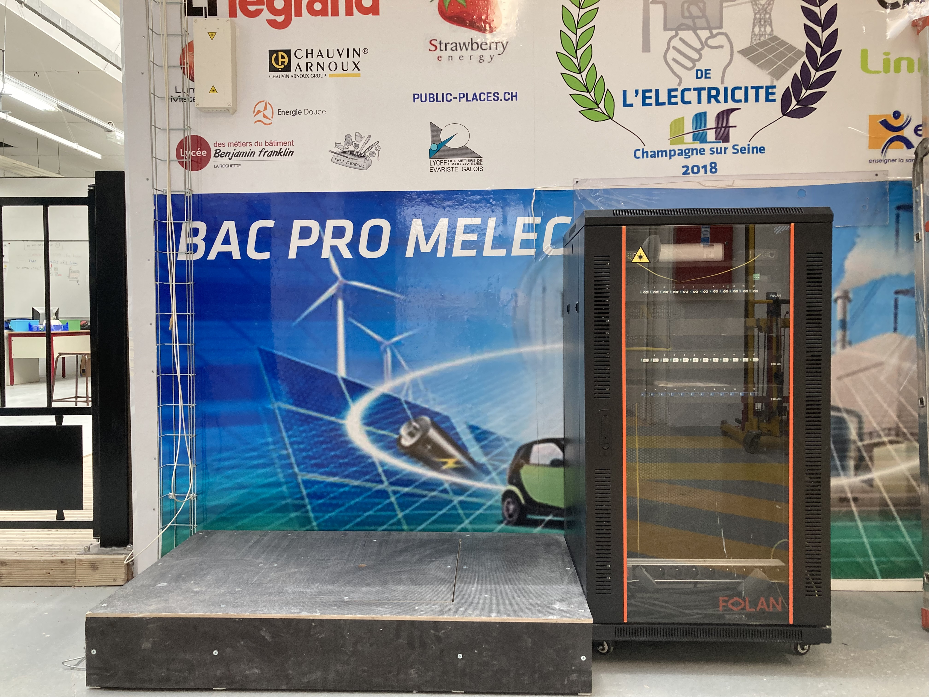1) Identification.

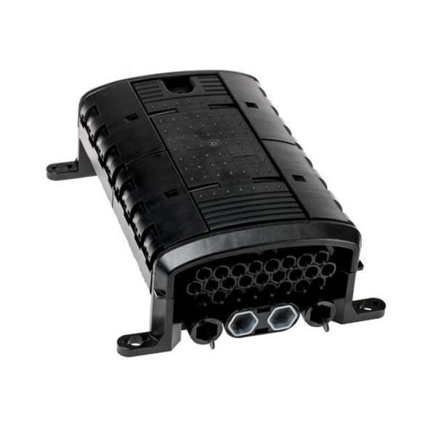Identifiez en fléchant sur l’image ci-contre,

l’emplacement de la BPEO.

2) Accès et sécurisation de chantier

Réaliser l’ouverture et la mise en sécurité du chantier, conformément aux prescriptions ci-dessous.

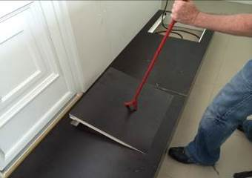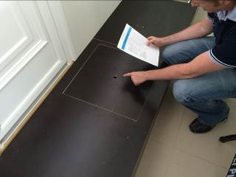

1. Lever la plaque
2. Identifier la chambre

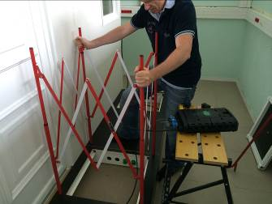

1. Sortir la boite d’épissure BPEO, et la poser sur un plan de travail.

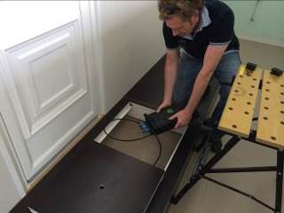

1. Sécuriser la zone de travail.

|  |
| --- |
| **L’accès à la BPEO est conforme et sécuritaire** |
| Sortir la boite d’épissure sur un plan de travail stabilisé et sécuriser la zone de travail.  *La situation est conforme aux prescriptions : (à compléter par le formateur)*  Correctes et complètes : ❑ Partielles : ❑ Très incomplètes et/ou non correctes : ❑ |

**2e Partie : Sécurité de l’intervention.**

2.1) Identifier les risques liés aux différents éléments suivants

|  |  |  |  |  |  |  |
| --- | --- | --- | --- | --- | --- | --- |
|  | Perforation de la peau | Coupure | Pincement | Irritation | Brulure | Intoxication |
| La fibre | X |  |  |  |  |  |
| Pince coupante |  | X |  |  |  |  |
| Ciseaux à kevlar |  | X |  |  |  |  |
| Pince à dénuder |  | X |  |  |  |  |
| Pince à sertir |  |  | X |  |  |  |
| Outil de dégainage de gaine |  | X |  |  |  |  |
| Alcool isopropylique |  |  |  | X | X | X |
| Cliveuse |  | X |  |  |  |  |
| Soudeuse |  |  |  |  | X |  |

2.2) A partir de la fiche toxicologique N°66 de l’INRS (**fiche synthétique**), compléter le questionnaire suivant, concernant les précautions d’usage de l’alcool isopropylique :



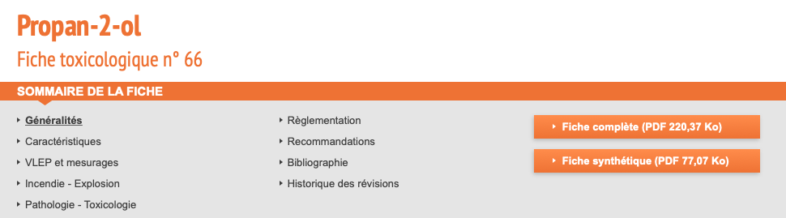

[fiche toxicologique N°66](https://www.inrs.fr/publications/bdd/fichetox/fiche.html?refINRS=FICHETOX_66)

|  |  |  |
| --- | --- | --- |
| **QUESTION** | **OUI** | **NON** |
| Est-ce un produit dangereux ? | X |  |
| Est-ce un produit totalement sans danger ? |  | X |
| Est-il relativement courant ? | X |  |
| Y a-t-il un risque en cas de contact avec la peau ? |  | X |
| Y a-t-il un risque à l'ingestion ? | X |  |
| Y a-t-il de gros risques à l'inhalation de courte durée ? |  | X |
| Y a-t-il un risque en cas de contact avec les yeux ? | X |  |
| En utilisation normale, allons-nous être confrontés à des doses importantes? |  | X |
| Citer des exemples où l’on trouve de l'alcool isopropylique | **Peintures, solvants, décapants, vernis,**  **Médicaments (Traces)…** | |

2.3) Choisissez des mesures de prévention d’emplois de l’alcool isopropylique dans la liste suivante :

|  |  |  |  |
| --- | --- | --- | --- |
|  | **Gants de protection** |  | **Se laver les mains après utilisation** |
|  | **Casque de protection** |  | **Aérer la pièce si possible** |
|  | **Lunette de protection** |  | **Ne pas boire et manger** |
|  | **Bouchons d’oreilles** |  | **Masque chirurgical** |

2.4) Cocher les cases des équipements nécessaires et définir les abréviations EPI et EC, en complétant le tableau :

|  |  |  |  |  |  |  |  |  |
| --- | --- | --- | --- | --- | --- | --- | --- | --- |
| **EPI :** Équipements de Protection Individuelle | | | | | | | | |
| Casque avec écran facial    ❑    ❑    ❑    ❑    ❑    ❑    ❑    ❑ | Gants isolants | Lunettes de protection réglables claires surlunettes EN166  Lunette de protection | Casque | Gant anti coupure niveau 5 | Gants de protection | Axess Industries  Gants de protection | Vêtement de protection | | Chaussures de sécurité | [GANTS ISOLANTS 500V](http://radiospares-fr.rs-online.com/web/search/searchBrowseAction.html?method=getProduct&R=0493275#header)Gants isolants pour travaux |
| **ECS :** Équipements Collectifs de Sécurité | | | | | | | | |
| Balisage extérieur  ❑    ❑ | | | Pancarte d'avertissement  ❑ | Balisage intérieur | | Dispositif de mise à la terre et en court- circuit  ❑ | | |



A partir de cet instant vous devez avoir une autorisation verbale ou écrite du chargé de travaux (formateur) et vous équiper des EPI nécessaires pour toute intervention.

**Il est interdit d’intervenir sans avoir fait vérifier ses équipements à son enseignant.**

Il est important de porter des lunettes de sécurité́ lorsque l'on travaille de la fibre optique. Le verre qui la compose est fragile et difficilement visible. Les fragments de fibre optique cassés peuvent s'incruster à l'intérieur de l'œil ou rentrer sous la peau. Cela est douloureux et peut conduire à une infection ou une irritation.

À la fin du TP, il faut vider la poubelle de la cliveuse. Tous les morceaux de fibre doivent être mis dans un récipient qui se ferme.

Il ne faut pas regarder directement dans le faisceau laser. Le port de lunettes de protection laser est recommandé.

**IMPORTANT : Au fur et à mesure de votre avancée, complétez l’ordre de travail suivant :**



|  |  |  |  |
| --- | --- | --- | --- |
| **ORDRE DE TRAVAIL** | | | |
| **ORDRE DE TRAVAIL** | **………………………………………….** | | |
| **Établissement :** …………………………………………………….. | **Service :** …………………………………….. | | |
| **Donneur d’ordre :** | Intervenant : ………………………… | | |
| **Travail à effectuer** | | **Temps prévu** | **Temps passé** |
| * Accès à l’installation | | 30 min |  |
| * Sécurité de l’intervention | | 30 min |  |
| * Soudure de la fibre optique (dénuder, cliver, souder,….) | | 1hmin |  |
| * Effectuer les tâches de fin de travaux et remplir le document correspondant | | 10 min |  |
| **Consignes particulières** | | | |
| * Tenue de travail exigée conformément aux instructions permanentes de sécurité * Rendre la totalité des documents au donneur d’ordre à l’issue de la réalisation * Les vérifications de continuité électrique seront réalisées hors tension * Toutes les mesures sous tension se feront sous surveillance. | | | |
| Ordre délivré le …………………….  Temps alloué : | Signature du donneur d’ordre | | |
| Nom de l’exécutant ….. : …………………………….  Date et heure de réception du bon de travail :  Le ……/……/…… à ….. h …… | Lu et approuvé (Ecriture manuscrite)  ……………………………………………..  Signature de l’exécutant … | | |

**3e Partie : Fusion de la fibre optique**

A partir de la vidéo[***Raccord par fusion de deux fibres optiques***](https://www.youtube.com/watch?app=desktop&v=Bvw4q0CH0Ug)vous allez réaliser la fusion des fibres optiques en suivant les étapes suivantes :

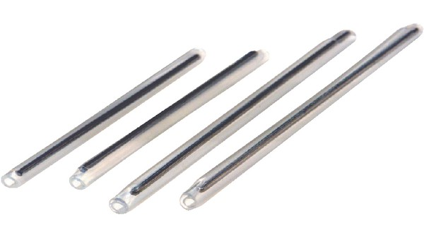***Étape N°1 :* Mettre en place de la protection d'épissure.**

Glisser la protection d'épissure sur une des fibres du pigtail.

***Étape N°2*** : **Dénuder.**

Enlever sur l'extrémité́ du pigtail où il n'y a pas de connecteur, toutes les gaines de revêtement sur une longueur de 30 à 40 mm afin de ne laisser que la partie en verre. Pour cela, utiliser le trou 125 μm de la pince à dénuder.

[Vidéo 1 dénuder](https://drive.google.com/file/d/14k7GkRNyGrRdhkVTedtYqdz4FB17LdrH/view?usp=share_link)

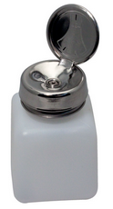

***Étape N°3*** : **Nettoyer.**

Imbiber la lingette d’alcool puis la passer sur la fibre. Pour un bon nettoyage, faire faites « chanter » la fibre...

[Vidéo 2 Nettoyer](https://drive.google.com/file/d/13CEM5QXS3KByITamQXMWgnccMbJBZ5Bd/view?usp=share_link)

**É*tape N°4* :** **Cliver.**

* Armer la cliveuse en enfonçant la pièce coulissante.
* Positionner la fibre en respectant les longueurs de clivage.
* Appuyer sur le couvercle : la fibre est coupée et la chute est recueillie dans le réceptacle amovible.

[Vidéo 3 Cliver](https://drive.google.com/file/d/1I1oUEn_pL5-tx28qHoDVcRJrjsp_ZJzr/view?usp=share_link)

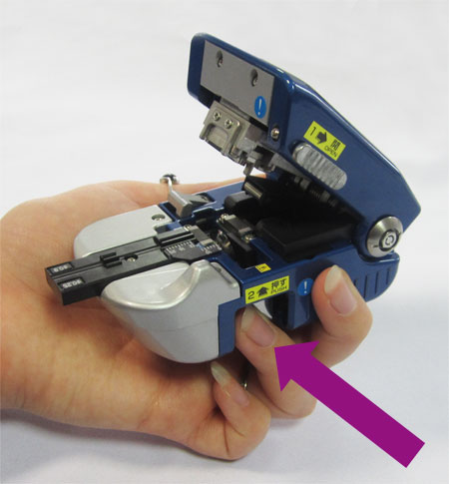

Armer la cliveuse en enfonçant la pièce coulissante.

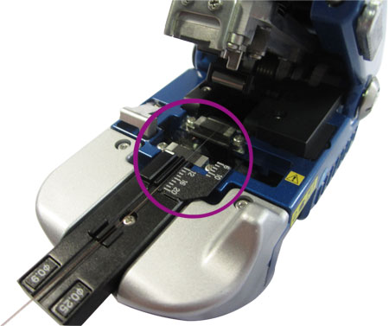

Positionner la fibre en respectant les longueurs de clivage

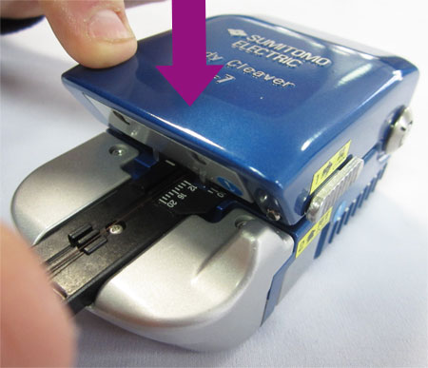

Appuyer sur le couvercle : la fibre est coupée et la chute est recueillie dans le réceptacle amovible.

***Étape N°5*** : **Souder.**

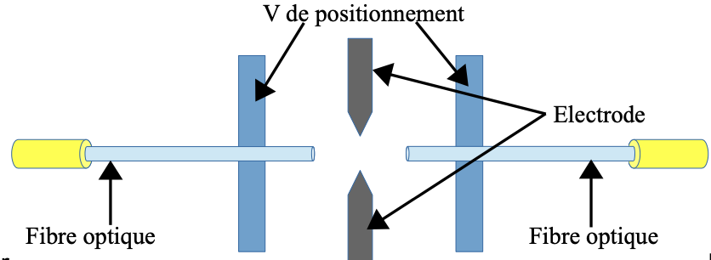

1. Réaliser un étalonnage d’arc : Cette étape est primordiale et vivement conseillée lors de l’allumage de la soudeuse, avant de démarrer toute opération de raccordement.
2. Choisir le mode de soudure (standard SMF) et le mode de four (taille de la protection d’épissure : 40 ou 60 mm).
3. Mettre en place la fibre préparée dans la soudeuse. Dénuder, nettoyer, cliver et mettre en place la fibre de l'autre pigtail dans la soudeuse.
4. Lancer la fusion par appui sur start.



[Vidéo 4 position de la fibre dans la soudeuse](https://drive.google.com/file/d/1AYB_kQJVKYa9u93Wh8Ya0pPR3209NvOt/view?usp=share_link)



[Vidéo 5 programmation de la soudeuse](https://drive.google.com/file/d/1IT6NJHnukc7fcFcEPa8o-138j7HeLNkb/view?usp=share_link)



[Vidéo 6 arc soudeuse](https://drive.google.com/file/d/1Yty5EuKpPLIZqfcRLn4DZ9w2wjj-ObAU/view?usp=share_link)

***Étape N°6*** : **Mise en place de la protection d’épissure.**

1. Ramener la protection d’épissure au niveau du point de fusion en prenant soin de bien le centrer.
2. Positionner la protection d’épissure dans le four en tendant les fibres pour que le capot du four se referme automatiquement.
3. Après 30 sec, le ventilateur se met en route pour refroidir la protection d’épissure.
4. Laisser refroidir les smoove sur le support à l’arrière de la soudeuse.
5. Attention à ne pas toucher le smoove pendant cette opération pour ne pas créer de contrainte sur la fibre.

[Vidéo 7 protection d’épissure](https://drive.google.com/file/d/1YKovaRa5OnMEpT2N7xE9DsFk8QXV4WW_/view?usp=share_link)

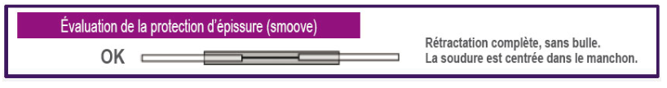

|  |
| --- |
| **Raccordement de deux fibres optiques par soudure** |
| Date ………………..  **Intervention(s) réalisée(s**) : Conforme : Non conforme :    par (Nom) : …………………………………………… Signature : |